Bac 2022 Métropole Septembre (Jour 2) Correction © https://labolycee.org
Spécialité physique chimie
Exercice C – ÉTUDE DE COLORANTS DANS UNE BOISSON (5 points)
Q1- donc .
Par proportionnalité, cette masse correspond à morceaux de sucre.
C’est une masse importante pour un volume de seulement 3,0 cL ; la boisson est très sucrée et sa consommation excessive peut entrainer des problèmes de santé (caries, diabète, obésité …).
Q2- La couleur d’un colorant en solution aqueuse correspond à la couleur complémentaire du maximum d’absorption.
En utilisant le cercle chromatique : absorbe le violet donc paraît jaune ;
absorbe le rouge-oranger donc paraît bleu-vert ;
absorbe le orange donc paraît bleu.
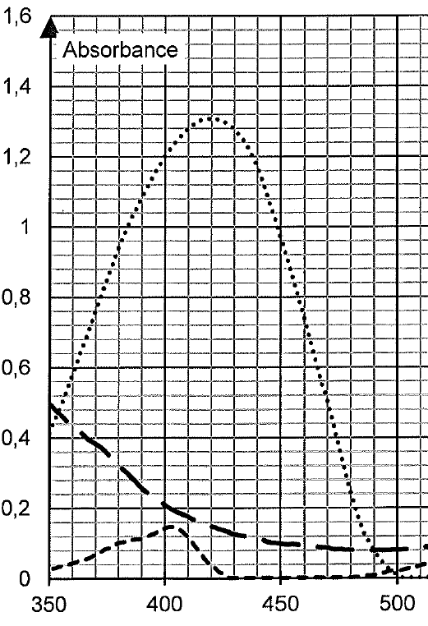
Q3- Dans le spectre d’absorbance de la boisson, on trouve deux maximums d’absorption bien distincts pour ≈ 420 nm et ≈ 630 nm ; cela correspond respectivement aux colorants E102 et E131 d’après le spectre d’absorbance n°2.
Q4- La longueur d’onde= 420 nm correspond au maximum d’absorption du colorant E102 que l’on veut doser mais, à cette longueur d’onde, l’autre colorant présent dans la boisson (le E131) absorbe également.
On se place donc à la longueur d’onde= 450 nm où le E102 absorbe suffisamment mais où le E131 n’absorbe pas.
Q5- Par définition du facteur de dilution : = 4 ici.
On choisira donc une fiole jaugée de 100 mL (par exemple) et une pipette jaugée de 25,0 mL.
(Il faut également un pipeteur et un bécher intermédiaire dans lequel on verse la solution mère)
Rq : On dilue souvent une solution avant de procéder à un dosage spectrophotométrique pour que : - la loi de Beer-Lambert soit valide (elle n’est pas valide pour des solution trop concentrées) ;
- la valeur de l’absorbance de la solution dosée soit incluse dans la gamme d’étalonnage.

Q6- La loi de Beer-Lambert () est vérifiée pour le colorant E102 si l’absorbance mesurée est proportionnelle à la concentration de la solution.
Pour la longueur d’onde choisie de 450 nm, on calcule la valeur de pour chaque solution :
Solution | 1 | 2 | 3 | 4 | 5
Absorbance | 0,65 | 0,45 | 0,33 | 0,22 | 0,11
Concentration(en mol.L⁻¹)
(en L.mol⁻¹)
À l’exception de la valeur pour la solution 5 (la moins concentrée donc celle où toute erreur de mesure a le plus d’importance) on admet que la valeur de k est constante (effectivement, le sujet nous demande de « montrez que » et pas « vérifiez si » la loi de Beer-Lambert est vérifiée).
Rq : Si le sujet avait proposé du papier millimétré en ANNEXE, on aurait pu tracer la courbe
A = f(C) , ce qui donne un résultat visuellement plus satisfaisant :

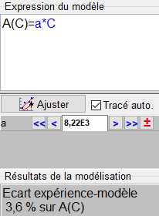
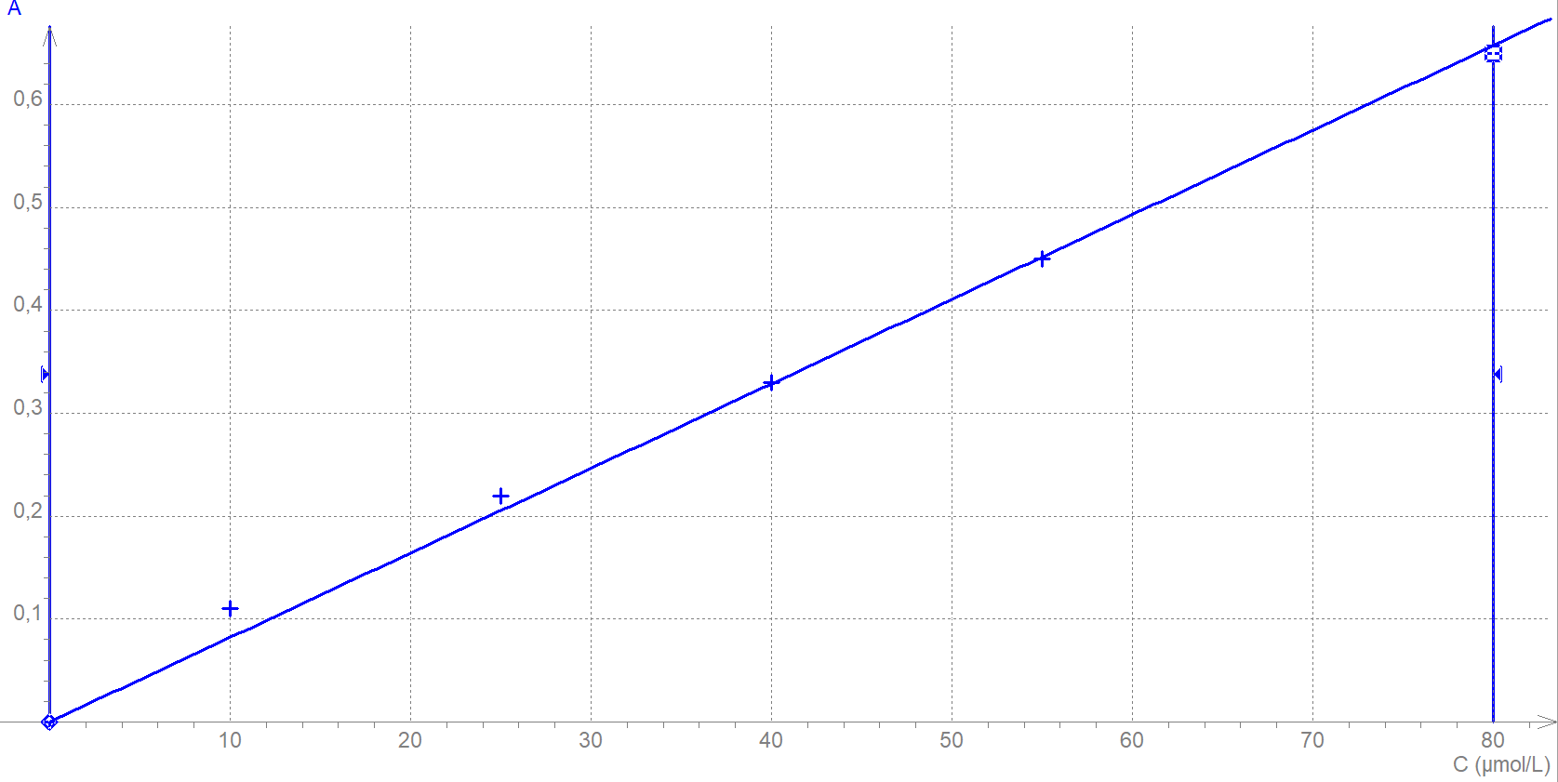

Q7- Cherchons d’abord la concentration de la boisson en colorant E102 :
La solution S a une absorbance de = 0,30 à la longueur d’onde= 450 nm (spectre 1).
donc
On prend pour la moyenne des valeurs trouvées à la question Q6. :
La boisson ayant été diluée 4 fois :
(valeur intermédiaire non arrondie)
Déterminons maintenant la masse de E102 contenue de boisson.
donc
soit 2,2 mg
La DJA pour le E102 est de 7,5 mg par kilogramme de masse corporelle et par jour.
La valeur de 2,2 mg contenue dans une dose de 3,0 cL est très inférieure à la dose qu’une personne peut consommer par jour.
Par exemple une personne de 60 kg peut consommer par jour

